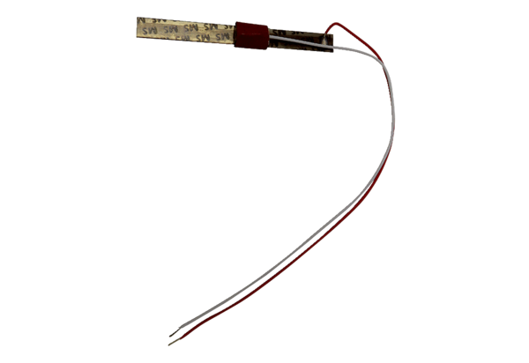Termostat bimetaliczny TB ECA 150 KAsortyment: A
Numer artykułu: E180.0913.9400Producent: MAICO

